Отчет

Лабораторная работа №1

Вариант 6

Схема №1

Дешифратор (4 в 16)

СКНФ дешифратора:

Y0 = nX0\* nX1\* nX2\* nX3

Y1 = nX0\* nX1\* nX2\* n3

Y2 = nX0\* nX1\* X2\* nX3

Y3 = nX0\* nX1\* X2\* X3

Y4 = nX0\* X1\* nX2\* nX3

Y5 = nX0\* X1\* nX2\* X3

Y6= nX0\* X1\* X2\* nX3

Y7 = nX0\* X1\* X2\* X3

Y8 = X0\* nX1\* nX2\* nX3

Y9 = X0\* nX1\* nX2\* X3

Y10 = X0\* nX1\* X2\* nX3

Y11 = X0\* nX1\* X2\* X3

Y12 = X0\* X1\* nX2\* nX3

Y13 = X0\* X1\* nX2\* X3

Y14 = X0\* X1\* X2\* nX3

Y15 = X0\* X1\* X2\* X3

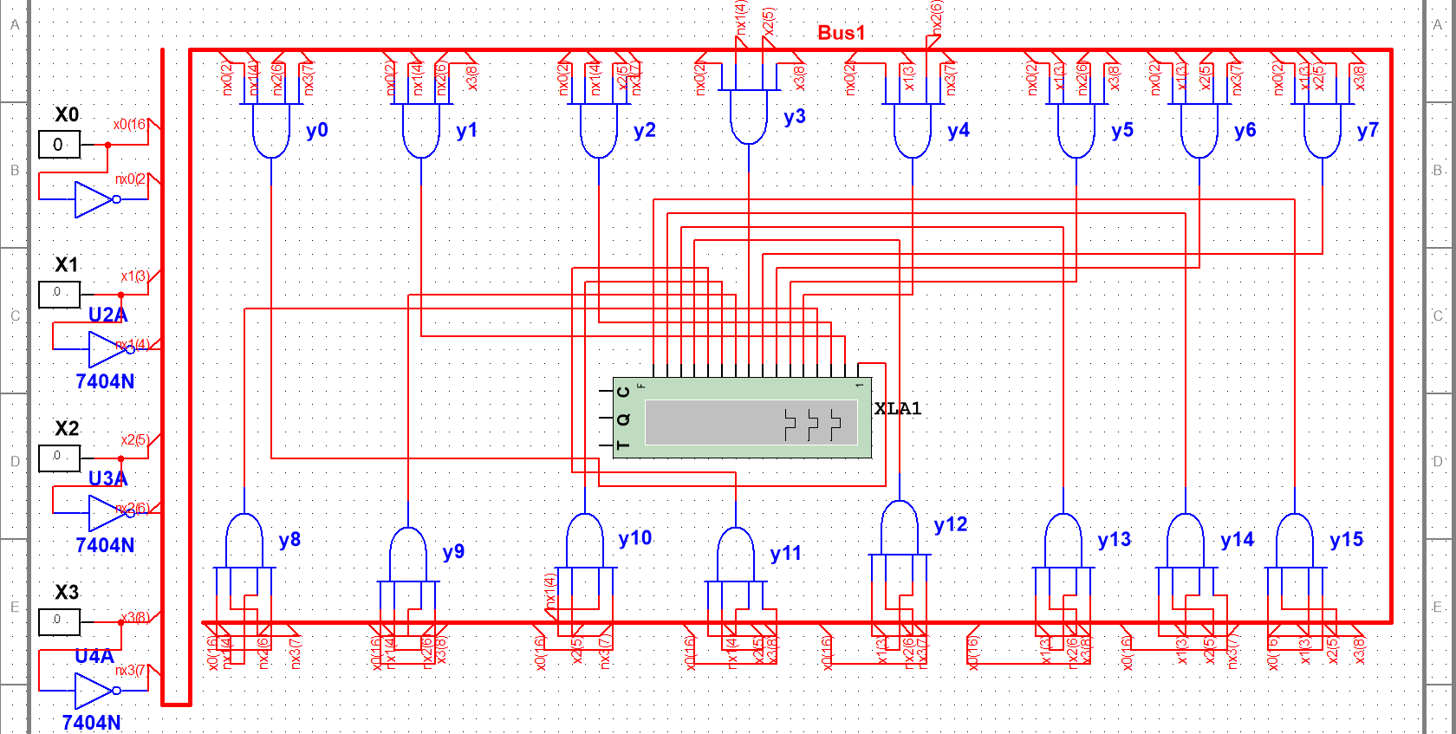

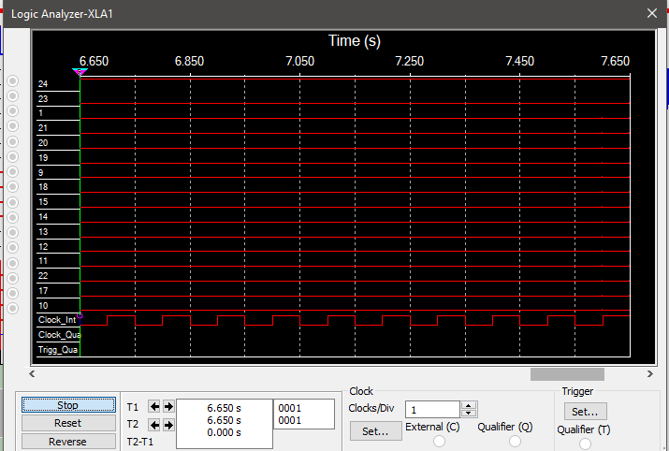

Состояние 1 (на входы подается 0- в десятичной, 0000 – в двоичной)

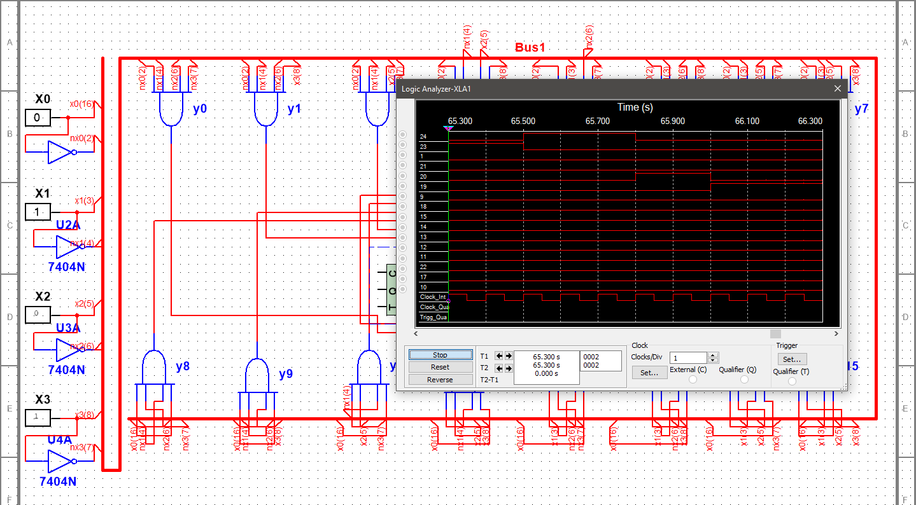

Состояние 1 (на входы подается 5- в десятичной, 0101 – в двоичной)

Схема №2

Асинхронный RS – триггер

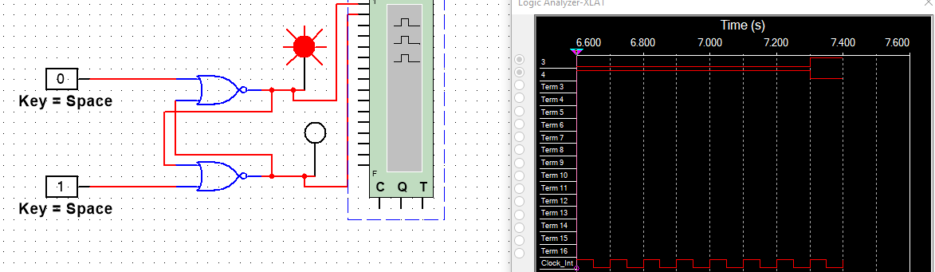

Состояние 1

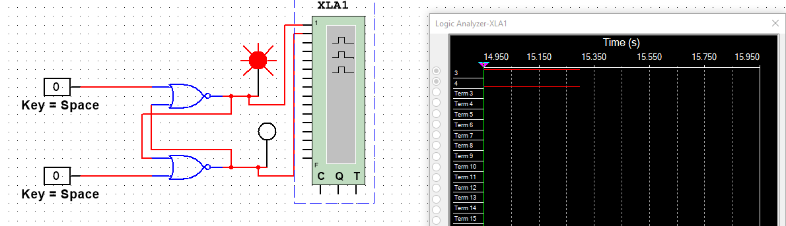

Состояние 2

Схема №3

Т – триггер (на основе двухтактного D – триггера)

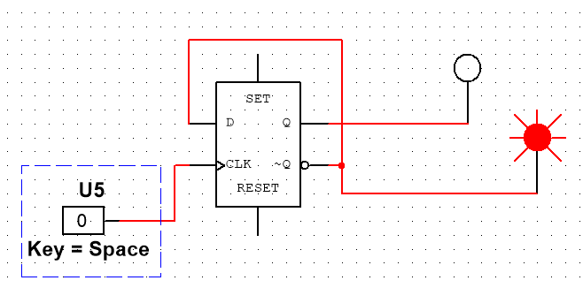 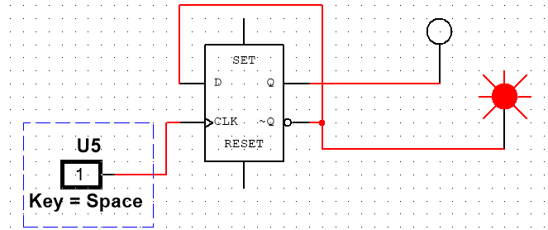

Состояние 1

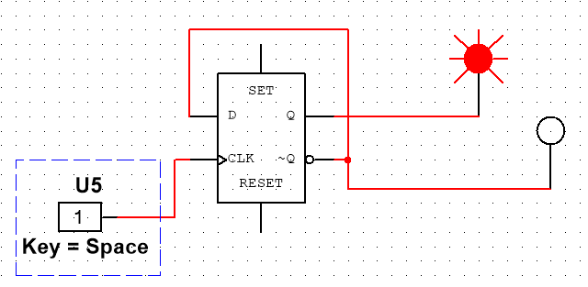 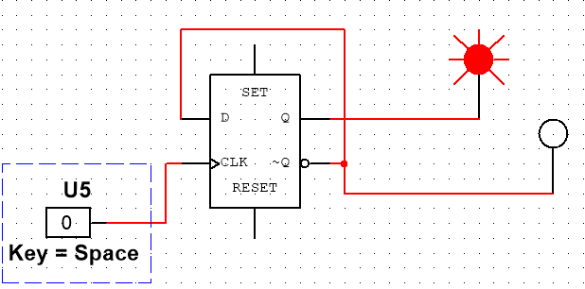

Состояние 2

Схема №4

Реверсивный регистр сдвига

